Atividades da aula 17

# Exercício de conversão de decimal para binário (usando a tabela de pesos)

Utilize a tabela de pesos binários (128 a 1) para fazer a conversão dos números decimais abaixo para o formato binário.

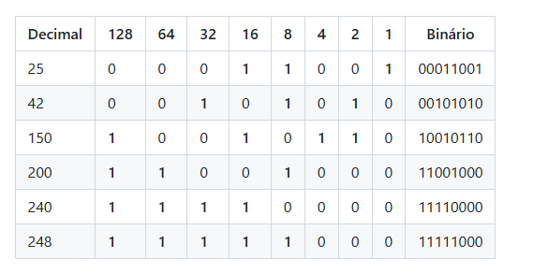

# exercício de sub-redes

